Experiment
potřebné pomůcky:
velká mísa
hrnek nebo malý šálek
plastový obal
provázek nebo velká gumička
voda

Umístěte hrnek nebo malý šálek do středu mísy. Naplňte misku vodou asi ze 2/3 až po šálek (do šálku nedávejte vodu).
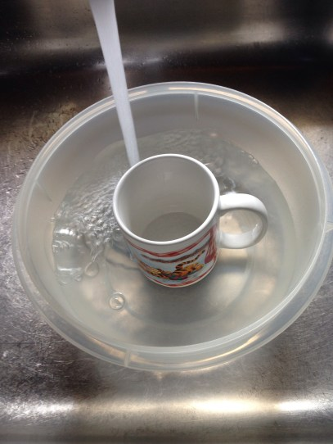

Misku zakryjte igelitem, smršťovací folií a buď ji zavázat provázkem, nebo kolem ní umístěte velkou gumičku, která vše zajistí.
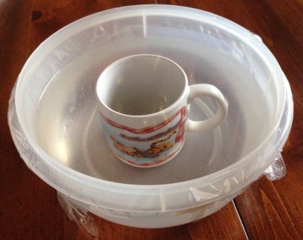

Umístěte jej na několik hodin na slunné místo.
Po několika hodinách umožněte dětem pozorovat misku. Plastový obal bude kondenzovat a část kondenzátu kape nebo spadne do šálku / hrnku.

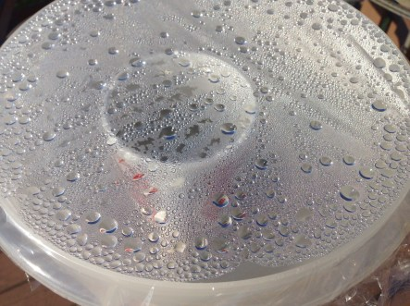
Tento experiment demonstruje sluneční světlo, které mění vodu v misce na páru (odpařování). Pára se vrací zpět na kapičky vody na plastovém obalu (kondenzace), klesá příliš těžce a klesá zpět (srážení) k vodě v misce nebo v hrnku, což představuje hory nebo zemi (sběr).

